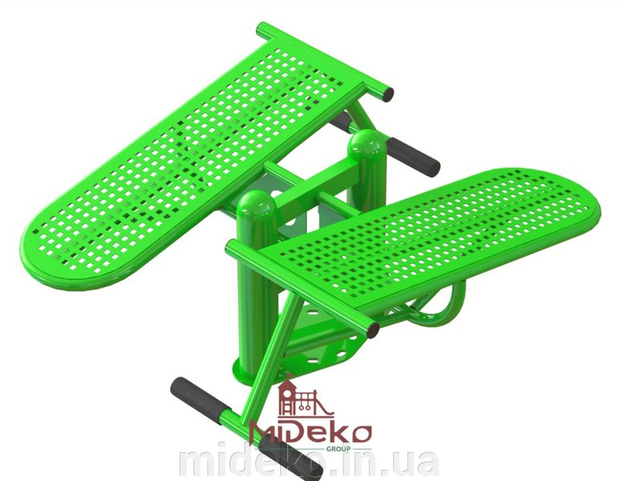
Тренажер для мышц брюшного пресса "MIDEKO"
Код: TM115
7 650 грн
В наличии
КУПИТЬ
Перезвоните мне
Условия оплаты и доставки
Условия возврата и обмена
Условия гарантии
Поделиться
+380(67)44показать
mideko@ukr.net
Украина, Киев, Киево-Святошинский р-н г. Боярка, ул. Магистральная, 4
НАПИСАТЬ НАМ
Товар можно оплатить онлайн:
В магазине действует система скидок!
ОписаниеХарактеристикиОтзывыПодобные товары
ОПИСАНИЕ
Цены на сайте указаны с НДС.

Длинна: 1171 мм

Ширина: 1283 мм

Высота: 564 мм

Изделие имеет сертификат качества. Гарантия 12мес. с возможностью продления за доплату. Цветовая палитра и другие хар-ки изделия могут быть согласованы с заказчиком. Расчет осуществляется по безналичному расчету на основании подписанного договора. Цена товара может включать НДС.

Оборудование компании "МИДЕКО ГРУПП" может быть доставлено и смонтировано по всей территории Украины.

Источник: https://mideko.in.ua/p/167557339-trenazher-dlya-myshc-bryushnogo-pressa-mideko/

